**«Встреча с Хрюшей и Филей»**



**Воспитывать чувство гордости за родной край, любовь к природе, закрепить знания о животном и растительном мире нам помогают экологические занятия.**

**В этот раз к нам в группу заглянули герои программы «Спокойной ночи малыши » Хрюша и Филя и дети рассказали им о своем детском саде, о городе в котором живут, о родном крае. Ребята поиграли с гостями в игру с мячом «Назови дерево». Надо было назвать дерево, растущее в наших лесах. Отгадывали загадки про зимующих птиц, рассказывали Филе и Хрюше о животных, живущих в лесах нашего края. Дети выходили к доске, выбирали то животное, которое живет в наших лесах и рассказывали о нем. На прощание дети рисовали в подарок Хрюше и Филе рисунки «Зимнего леса».**

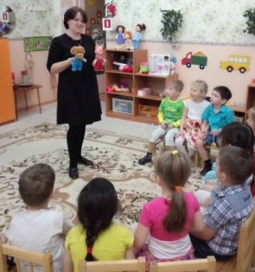 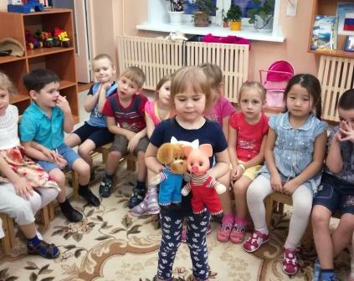

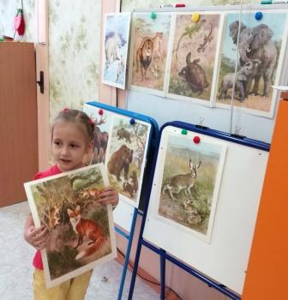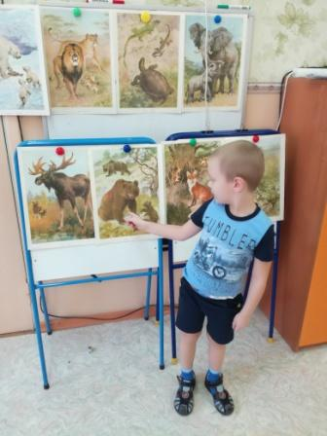

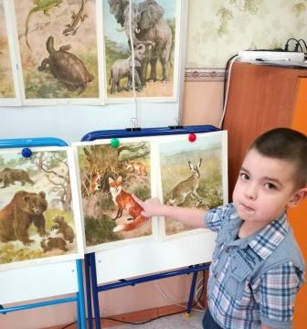

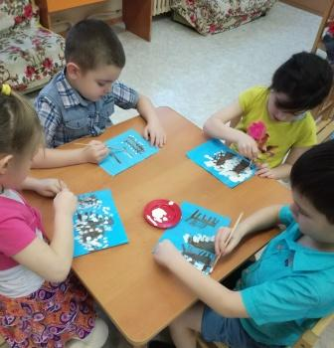 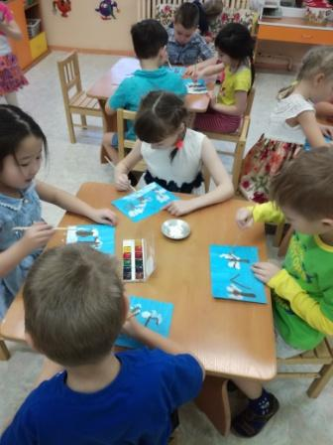

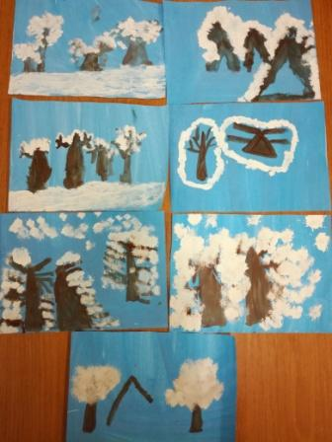 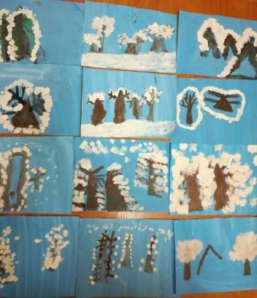

**Кочергина Н.В декабрь 2017г**

**группа «Земляничка»**